 | XVIII Seminário Nacional de Distribuição de Energia Elétrica  SENDI 2008 - 06 a 10 de outubro  Olinda - Pernambuco - Brasil

O impacto dos dias críticos nas compensações pagas por violação do padrão de DMIC na Bandeirante Energias S/A.

Maria Jovita Villela Siqueira | Rafael Caneiro de Oliveira | Luiz Henrique Santos Da Hora
Bandeirante Energias do Brasil | Bandeirante Energias do Brasil | Bandeirante Energias do Brasil
jovita@enbr.com.br | rafael.caneiro@enbr.com.br | todi.sala@enbr.com.br

Palavras-chave:
Dias Críticos
DMIC - Duração Máxima das Interrupções por Unidade Consumidora ou ponto de conexão
Interrupção em situação de Emergência
Metas de continuidade.

Resumo

Os dias atípicos com maior incidência de descargas atmosféricas, chuvas e ventos fortes exigem das concessionárias maior mobilidade/agilidade das equipes no atendimento das ocorrências.

As compensações pagas pela ultrapassagem do padrão do indicador DMIC em 2007 representaram 62% do total das compensações individuais pagas pela Bandeirante Energias S/A.

O valor total pago de DMIC para os clientes MT e BT localizados em zonas urbanas foi de 88,6% e os localizados em zonas rurais foi de 11,4%.

Os dias críticos contribuíram com 72% das multas DMIC sendo que, somente o dia 28/09/2007 corresponde a 23% desse total.

Conclui-se que o critério previsto na Resolução nº 24, da ANEEL, de que o padrão mensal do indicador DMIC deverá corresponder a 50% (cinqüenta por cento) do padrão mensal do indicador DIC, não está gerando compensações isonômicas aos consumidores, independente do nível da tensão de alimentação, da sua localização (Urbano ou rural), do conjunto e da concessionária, pois há concessionárias com padrões diferentes daqueles previstos na Resolução nº 024/2000 (através de Resolução específica) e outras que seguem os padrões previstos na Resolução nº 024/2000, como é o caso da Bandeirante.

A adoção de outro critério para definição do indicador DMIC, embasado no histórico dos últimos três anos dos DMIC realizados em cada conjunto seria mais isonômico para as concessionárias e para os clientes.

1. Introdução

A Bandeirante Energias S/A observou que nos dias atípicos, com maior incidência de descargas atmosféricas, chuvas e ventos fortes, conseqüentemente, há um maior número de ocorrências, que requerem uma maior mobilidade das equipes de emergência.

A Resolução nº 024/2000 define Dia Crítico como: Dia em que a quantidade de ocorrências, associadas à Interrupção em Situação de Emergência, em um determinado conjunto de unidades consumidoras, superar a média acrescida de três desvios padrões dos valores diários. A média e o desvio padrão a serem usados serão os relativos aos 24 (vinte e quatro) meses anteriores ao mês em curso.

Interrupção em Situação de Emergência: Interrupção motivada por caso fortuito ou de força maior, a ser comprovada documentalmente pela concessionária de distribuição, desde que não se caracterize como de sua responsabilidade técnica, por falta de manutenção ou de investimentos em seu sistema.

O objetivo deste trabalho é identificar o impacto dos dias críticos nas compensações pagas por violação do padrão de qualidade individual, especialmente o DMIC, na Bandeirante Energias S/A e propor uma outra metodologia isonômica para a definição das metas de DMIC de cada conjunto de consumidores..

As definições dos indicadores de qualidade coletivos (DEC e FEC) e individuais (DIC, FIC e DMIC), previstos na mesma, são indicadas abaixo:

DEC = Duração Equivalente de Interrupção por Unidade Consumidora, expressa em horas e centésimos de hora;

FEC = Freqüência Equivalente de Interrupção por Unidade Consumidora, expressa em número de interrupções e centésimos do número de interrupções;

DIC = Duração de Interrupções por Unidade Consumidora ou ponto de conexão considerado, expressa em horas e centésimos de hora;

FIC = Freqüência de Interrupções por Unidade Consumidora ou ponto de conexão considerado, expressa em número de interrupções;

DMIC = Duração Máxima das Interrupções por Unidade Consumidora ou ponto de conexão considerado, expressa em horas e centésimos de hora;
Interrupção é a descontinuidade do neutro ou da tensão disponível em qualquer uma das fases de um circuito elétrico que atende a unidade consumidora ou ponto de conexa.
As interrupções consideradas para o cálculo destes indicadores são as de longa duração, com tempo maior ou igual a 3 (três) minutos.

Os padrões do indicador DMIC da Bandeirante Energias S/A são estabelecidos em função do Conjunto/DEC/DIC, do nível de tensão (AT, MT ou BT) e do tipo da área (urbana ou rural), conforme critério definido abaixo:

- Os padrões de DIC e FIC foram estabelecidos a partir de janeiro de 2004, e encontram-se disponíveis nas Tabelas 1 a 5 desta Resolução, indicadas abaixo, de acordo com as metas anuais de DEC e FEC definidas em resolução específica.
- No caso da Bandeirante Energias do Brasil as metas dos seus 17 conjuntos encontram-se definidas na Resolução ANEEL nº 663, de 11de Dezembro de 2003, conforme Tabela 6;
- A partir de janeiro de 2005, o padrão mensal do indicador DMIC passou a corresponder a 50% (cinqüenta por cento) do padrão mensal do indicador DIC, estabelecido nas tabelas 1 a 5 desta Resolução.

Os padrões de DIC são obtidos das Tabelas 1 a 5, identificando-se a faixa em que se enquadra o valor da meta anual de DEC.
Tabela 1
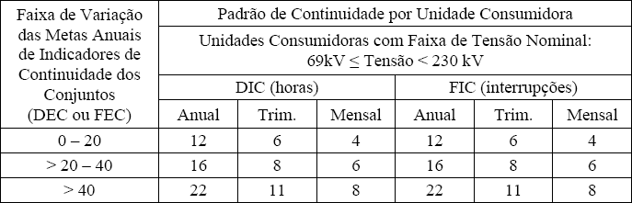

Tabela 2
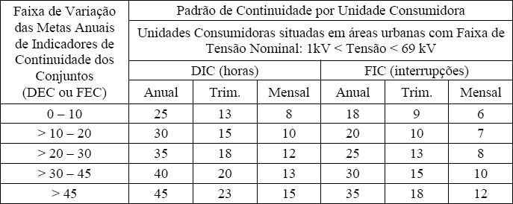

Tabela 3
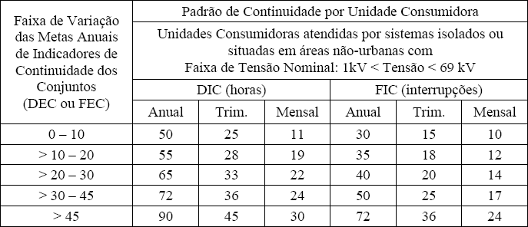

Tabela 4
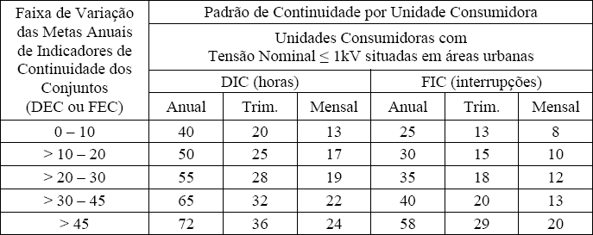

Tabela 5
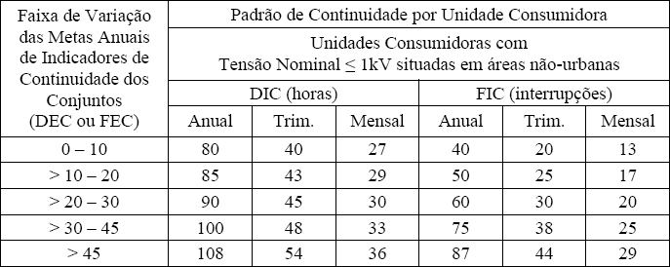

Tabela 6
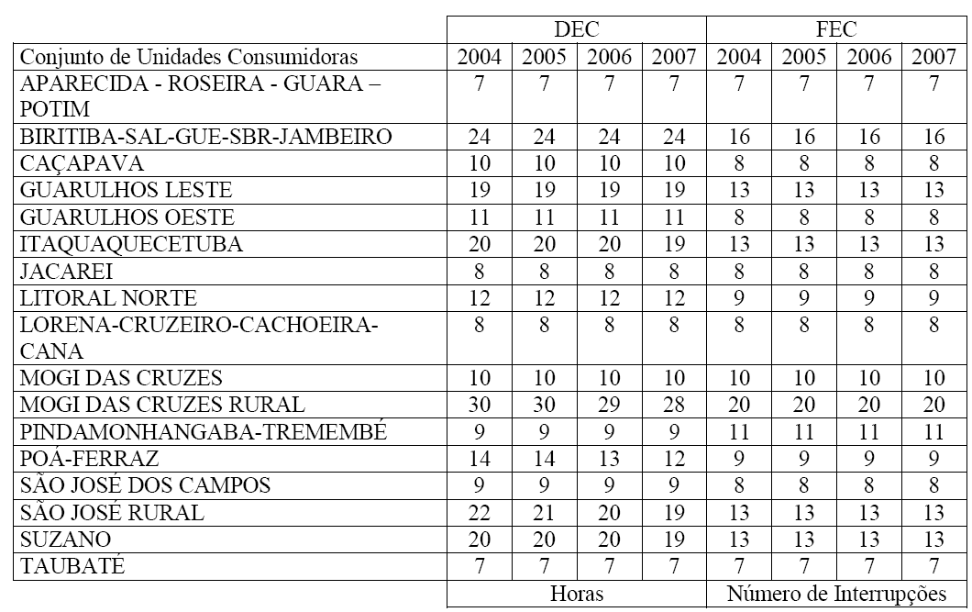

Nota: Existem concessionárias de energia elétrica que possuem padrões de DIC, FIC e DMIC desvinculados dos previstos as Tabelas 1 a 5 da Resolução ANEEL, nº 24.

Para realizar este tipo de análise foi necessário criar um único banco de dados associando as ocorrências às transgressões individuais pagas, tendo como base o ano de 2007.

A pesquisa foi realizada visando os seguintes aspectos:

- Transgressões individuais (DIC, FIC e DMIC) no período de 2005 à 2007:
- Transgressões pagas em 2007 pela Bandeirante:
- Transgressões mensais DMIC -2007;
- Comparação das Transgressões pagas de DMIC em dias normais e críticos;
- Transgressões DMIC em dias críticos;
- Principais causas no dia crítico 28/09/07;
- Transgressões DMIC por faixa conjunto, classe de tensão e área;

2. Desenvolvimento

Os relatórios dos dias críticos por conjunto são elaborados pela Área de Operação embasados nos critérios definidos na Resolução ANEEL nº 24, de 27 de Janeiro de 2000.
Como exemplo, utilizaremos os relatórios do dia 28/09/2007 onde em vendaval atingiu toda a região do Vale do Paraíba, conforme reportagem e extraída do Jornal Valeparaibano do dia 29/09/2007, indicada na Figura 1.

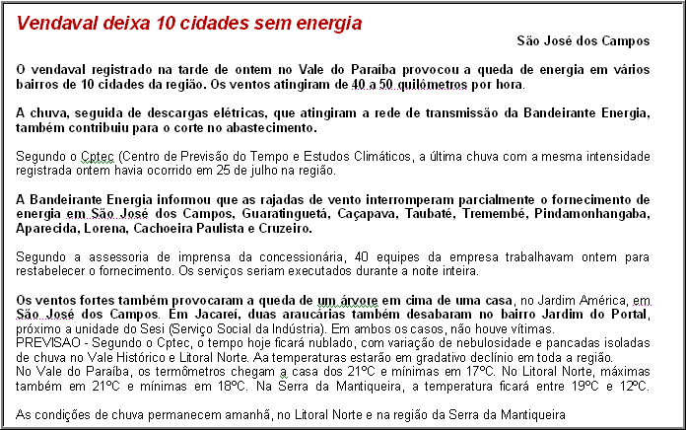
Figura 1

Na Figura 2 temos algumas fotos das condições do tempo no dia 28/09/2007, extraídas do site www.labmet.univap.br/labmet da universidade do Vale do Paraíba.

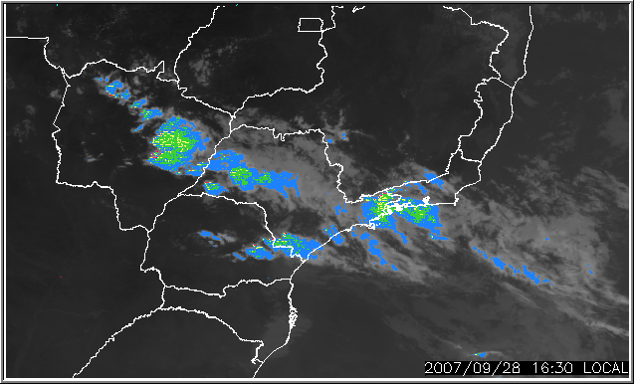
Figura 2

Para todos os conjuntos da região do Vale do Paraíba, o dia 28/09/2007, foi um dia crítico conforme indicado nas telas do software que realiza o calculo dos dias críticos. Vide Figura 3 e Figura 4:

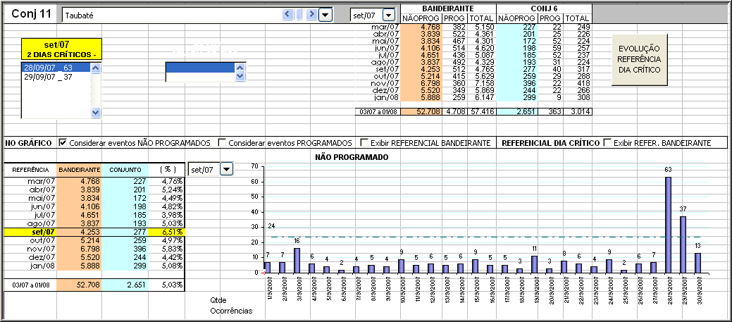
Figura 3

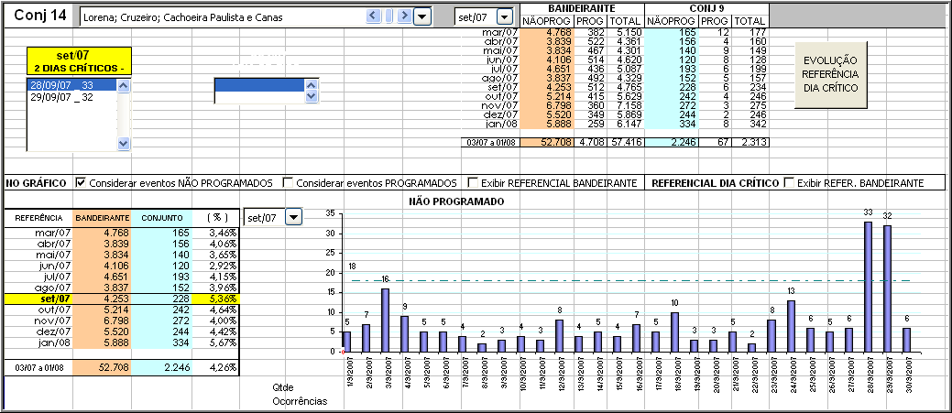
Figura 4

Outra informação importante é a quantidade de descargas atmosféricas registradas na área de concessão da Bandeirante Energias S/A, por município indicada na Figura 5.

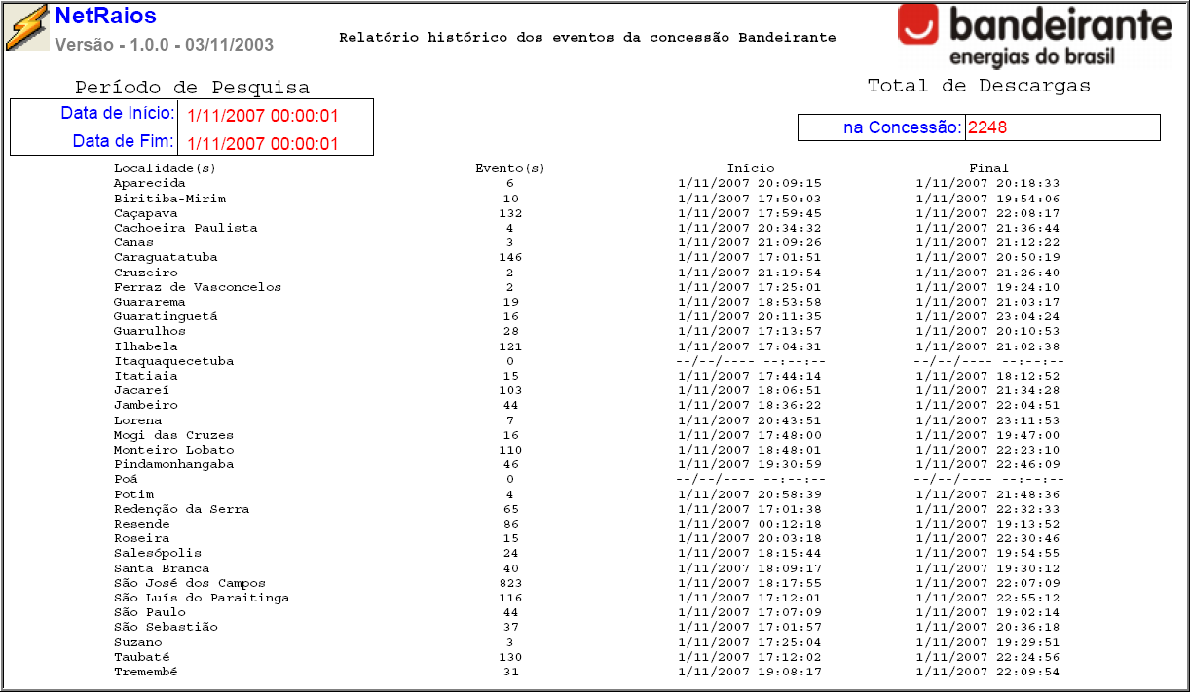
Figura 5

No dia 01/11/2007, no período da 00:00hs as 23:59hs, foram registrados na área de concessão 2.248 descargas atmosféricas , conforme indicado na Figura 6:

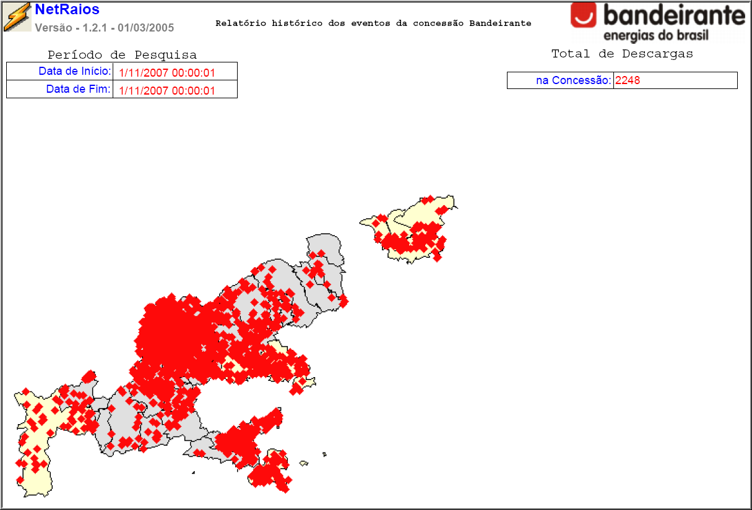
Figura 6

No dia 28/09/2007, no período da 00:00hs as 23:59hs, foram registrados na área de concessão 1.204 descargas atmosféricas, o que representou 48% das descargas atmosféricas registradas no mês de Set/07. Vide Figura 7 e Tabela 7.

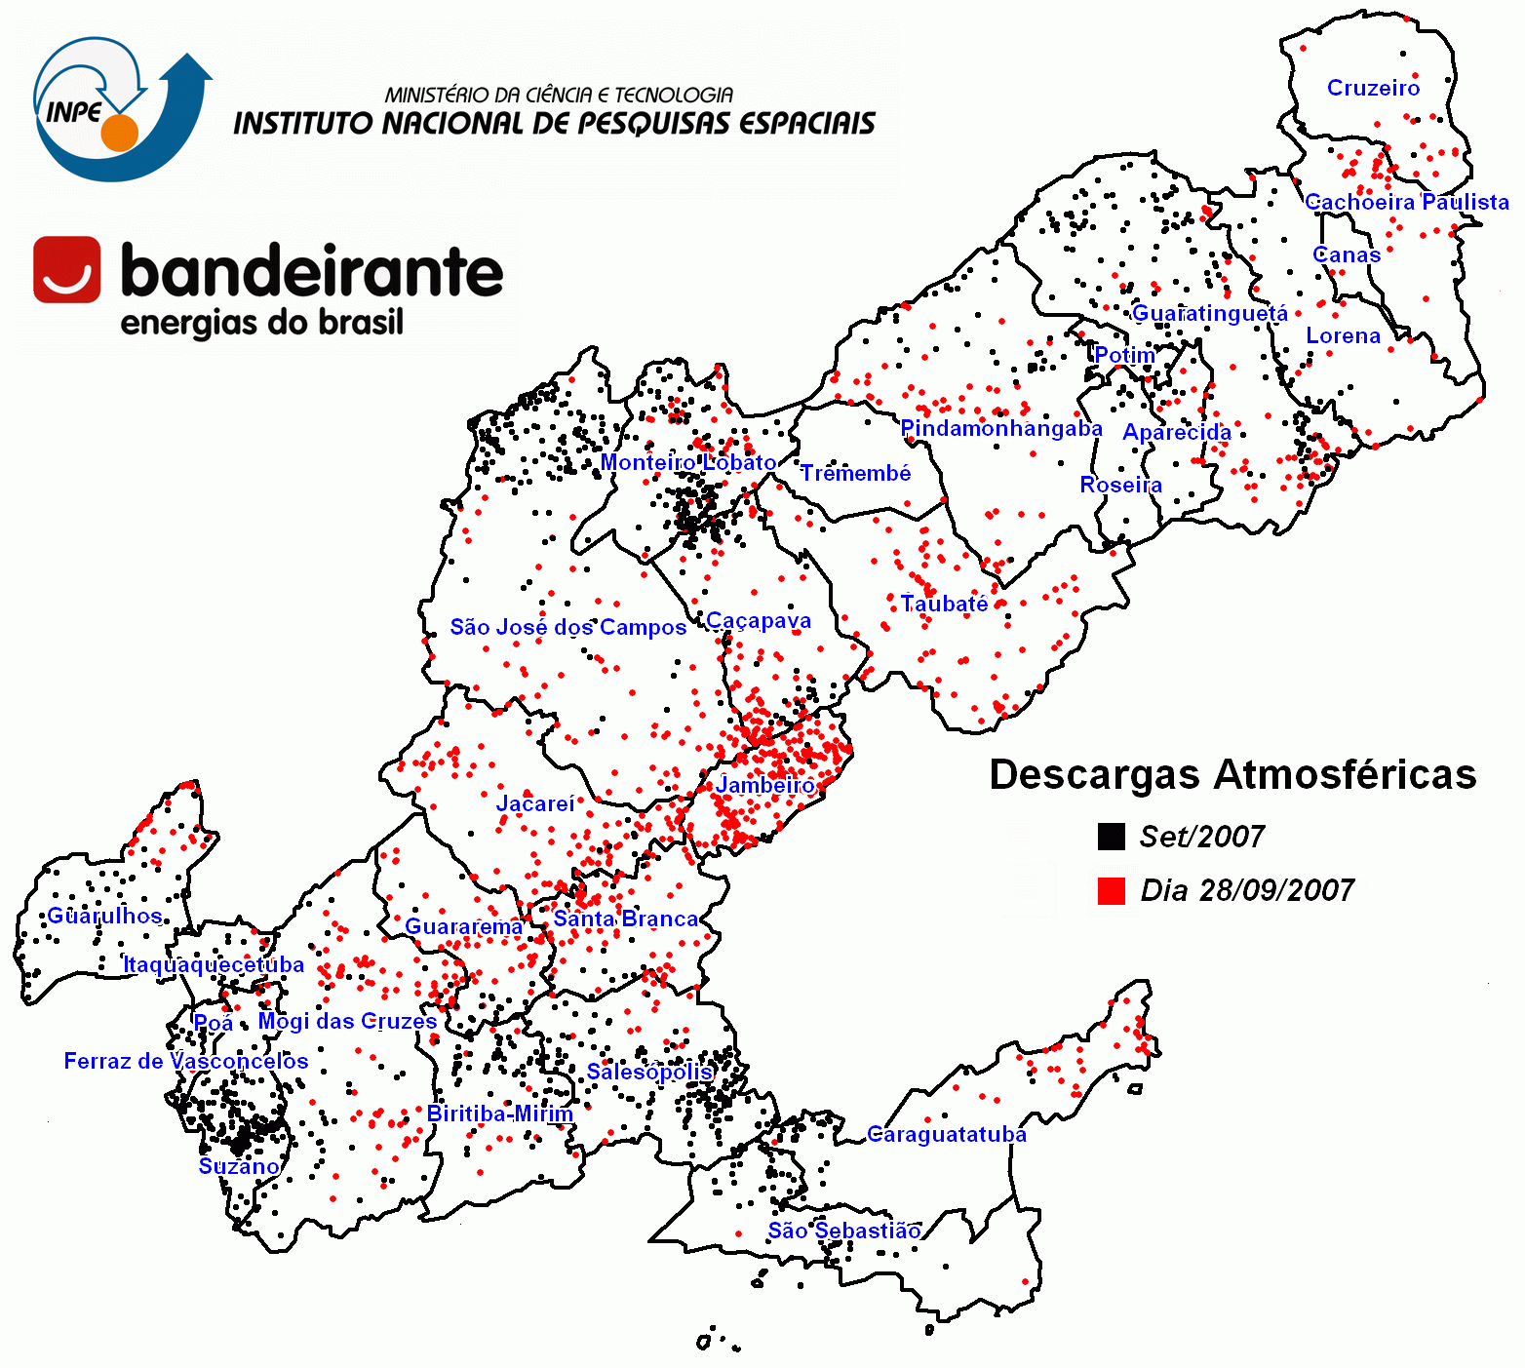

Figura 7

Tabela 7

Conclusões parciais:

1) Transgressões individuais (DIC, FIC e DMIC) no período de 2005 a 2007:

Figura 8

Nota: As maiores compensações pagas são para o indicador DMIC, nos últimos três anos.

2) Transgressões individuais (DIC, FIC e DMIC) em 2007:

Figura 9

3) Valores e quantidade de clientes com violação mensal de DMIC em 2007:

Figura 10

Nota: As transgressões dos meses de Setembro, Outubro e Novembro/2007 representaram 68,14% do total de multas pagas do DMIC em 2007.

4) Comparação das Transgressões pagas para o indicador DMIC em dias normais e críticos:

Figura 11

Nota: 72% das transgressões pagas pelo indicador DMIC em 2007 foi oriundas de dias críticos.

5) Transgressões DMIC referente aos dias mais críticos ocorridos em 2007:

Figura 12

Nota: O dia 28/09/2007 representou 23% (R$ 60 mil) do DMIC – 2007 e 31% do DMIC - Dia crítico

6) Principais causas diagnosticadas no dia 28/09/2007:

Figura 13

Notas:
- 21% das ocorrências foram de origem de descargas atmosféricas e 4% de arvores caídas sobre a rede primária, totalizando 25% (R$15 mil) das prováveis causas que poderiam ser desconsideradas no calculo do DMIC.
- 24% das causas foram devido a vento forte (porém, inferior a 100 kmh)
- 36% devido a galhos de árvores (intensificar podas de arvores e implantação de rede compacta).

- Compensações DMIC por faixa de DEC e Classe Tensão x Área

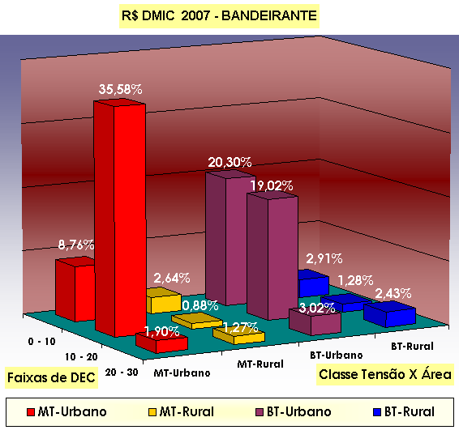  Figura 14 | 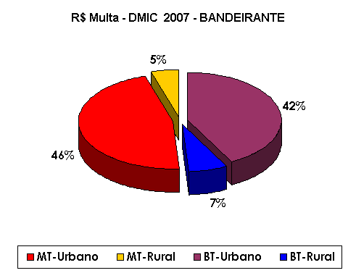  Figura 15

Nota: Os clientes localizados em áreas urbanas (MT ou BT) localizados na faixa 10-20 do DEC são os que mais receberam indenizações por ultrapassagem do padrão DMIC, especialmente os clientes MT.

3. Conclusões

As maiores ultrapassagens do padrão DMIC ocorrem nos dias críticos e os clientes MT e BT localizados em áreas urbanas são aqueles que apresentam maior violação, o que indica haver um desequilíbrio entre os padrões rurais e urbanos, sendo mais exigentes para os clientes urbanos, privilegiando, principalmente, os clientes de média tensão.

O expurgo permitido às concessionárias, de não efetuarem o pagamento dos casos em “Situação de Emergência” não lhes dá o abrigo necessário, pois têm que comprovar tratar-se de casos fortuitos ou de força maior, que não poderiam ser evitados com ações de investimento ou de manutenção. Além do que, os clientes não confiam na concessionária quando ela retira dos seus indicadores ocorrências que sofreram, gerando descrédito nas informações prestadas.

Conclui-se que o critério previsto na Resolução nº 24/2000, da ANEEL, de que o padrão mensal do indicador DMIC deverá corresponder a 50% (cinqüenta por cento) do padrão mensal do indicador DIC, não está gerando tratamento isonômico a todos os consumidores de energia elétrica independente do nível da tensão de alimentação, da área de localização, do conjunto, ou da concessionária que os alimenta, por não existir um critério único.

Sugere-se a adoção de outro critério para definição do indicador DMIC, embasado no histórico dos últimos três anos dos DMIC realizados em cada conjunto seria mais isonômico para as concessionárias e para os clientes. O tratamento de determinadas ocorrências, que pela sua tipicidade poderiam ser expurgadas do pagamento de compensações aos clientes também merecem uma melhor avaliação e definição por parte do regulador

4. Referências bibliográficas e/ou bibliografia
Resolução ANEEL nº 24, de 27 de Janeiro de 2000.

